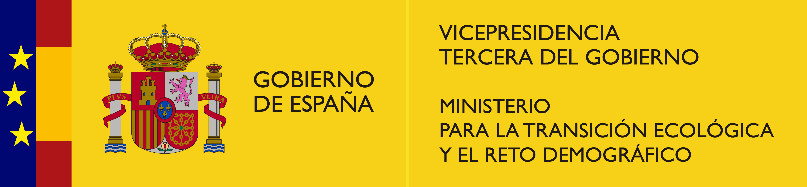

D./Dña. ………………………………………………………………………………………….., con DNI ………………………, dirección postal: …....……………………………………….,
……………………………………, población: ………………………………………………...,
teléfono …………………………… y correo electrónico ……………………………………,
cede los derechos de uso de las fotografías que se detallan a continuación sin límite temporal. Su uso será sin ánimo de lucro y no se podrán hacer obras derivadas, al amparo del Real Decreto Legislativo 1/1996, de 12 de abril, por el que se aprueba el Texto Refundido de la Ley de la Propiedad Intelectual.

Título/s de la/s fotografía/s
InvaPlant_Genero_especie_subespecie_Nombre_Apellido1_Apellido2
(Puede añadir tantas filas como fotografías considere ceder)

Estas fotografías se incluirán en el Banco de Datos de la Naturaleza del Inventario Español del Patrimonio Natural y de la Biodiversidad, dependiente del Ministerio para la Transición Ecológica y el Reto Demográfico, tal y como establece el artículo 7.2.c del Real Decreto 556/2011. Podrán ser utilizadas en la página web del Departamento y en las publicaciones que se realicen en formato digital y papel en relación con el Inventario Español del Patrimonio Natural y de la Biodiversidad.

El autor de la fotografía aparecerá siempre de forma visible, junto a la fotografía reproducida, o en alguna relación aneja donde se detallen los fotógrafos colaboradores.

El Ministerio no se responsabiliza del uso por terceros que pueda hacerse de las reproducciones y uso en contra de los derechos de autor protegidos por la ley.

FECHA

FDO.

